Gesthiper

Relatório do Trabalho Prático de C da Unidade Curricular de LI III

Grupo 11:

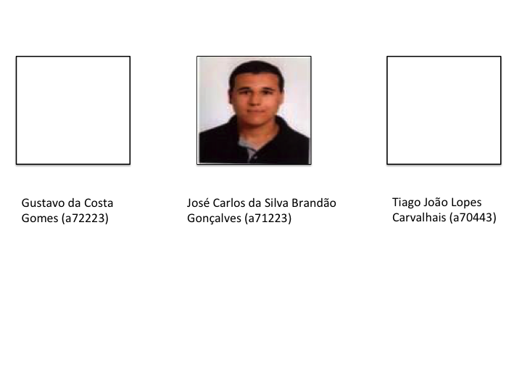

Indice

Capa 1

Arquitetura de Classes 3

Estruturas Utilizadas 4

Testes de Performance e gráficos 5

Conclusão 7

Arquitetura de Classes

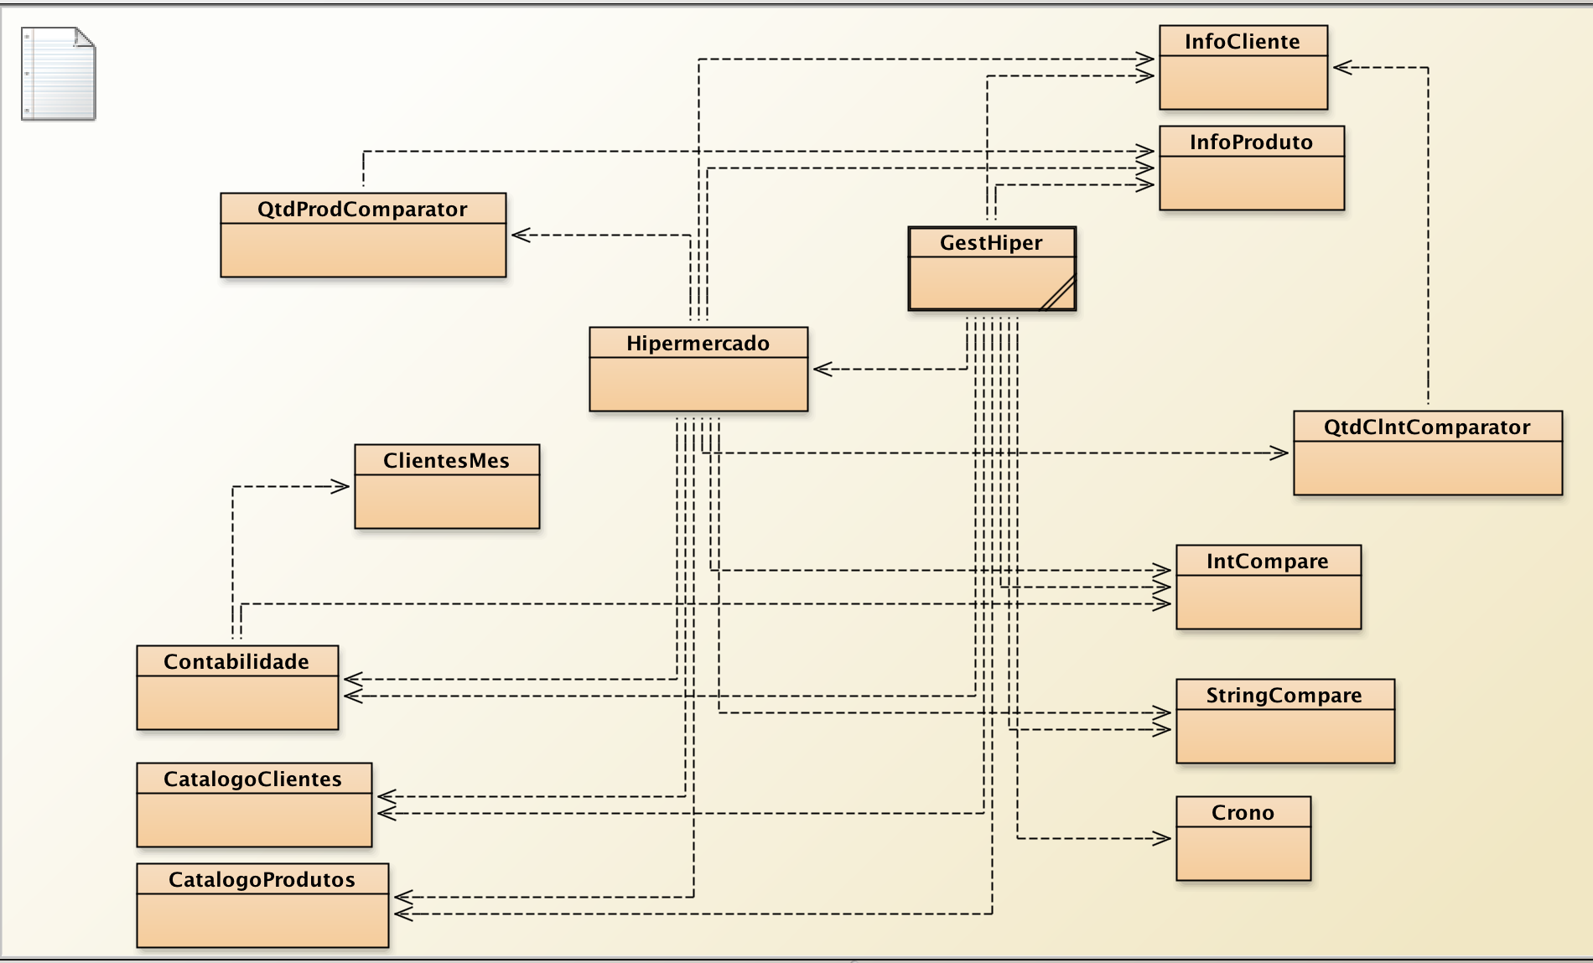

Figure 1

Na figura 1 pode ser observado a arquitetura de classes utilizadas completa no qual inclui classes de comparator de modo a certas estruturas estarem ordenadas consoante esses comparator.

As classes principais são a Contabilidade, os catálogos (CatálogoClientes e CatálogoProdutos), Hipermercado(onde se faz a leitura dos .txt para as estruturas), GestHiper(contém o menu e a main bem como todas as queries) e as classes InfoCliente e InfoProduto que são classes que identificam o que é ser um produto e o que é ser um cliente.

Estruturas Utilizadas

As Estruturas que foram utilizadas para a realização do Projeto foram:
HashMap<String, TreeSet<InfoProduto>>, ArrayList<String> e
HashSet<String> .

As imagens seguintes demonstram um “desenho” do que estas estruturas são de um modo visual,

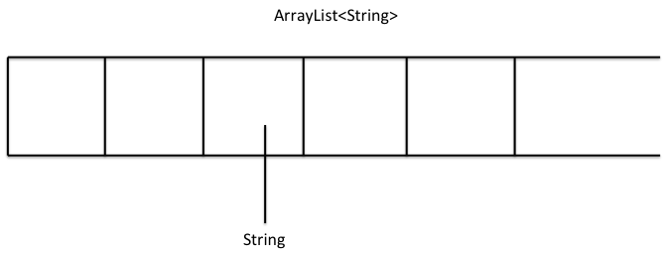

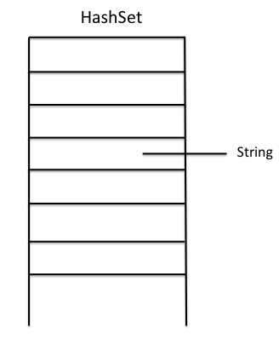
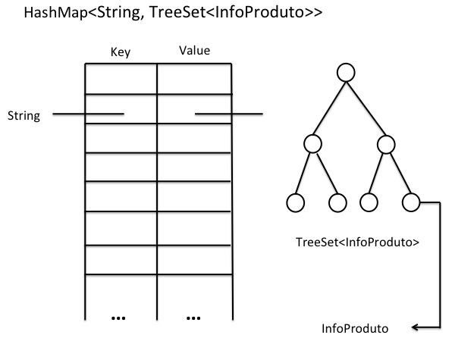

Agora vamos analisar ao pormenor cada classe tendo em conta as estruturas por ela usada e explicar o que faz cada classe.

- Contabilidade

  - ClientesMes

- CatalogoClientes

  - InfoCliente

- CatalogoProdutos

  - InfoProduto

- Hipermercado

- GestHiper

Em certas queries houve a necessidade de implementar uma forma de navegação mais amigável ao utilizador, nomeadamente nas queries 1,2 e 7 e recorreu-se a uma função auxiliar chamada navigation.

A função navigation funciona da seguinte forma:
- O programa pergunta ao utilizador quantos resultados este deseja ver em cada página;
- De seguida, é calculado o intervalo, que consiste numa divisão inteira entre o número total de códigos a serem apresentados e o valor anteriormente escolhido pelo utilizador. Irá ser acrescentada uma página a esse intervalo, pois a última sabe-se que terá sempre N (valor dado pelo usuário) ou menos valores. Note-se que, no caso de o resto da divisão inteira do total de códigos por N ser zero, a última página não irá mostrar qualquer resultado;
- Por fim, aparecem duas opções no ecrã: uma para sair e outra para escolher a página, onde aparece o número de páginas (de 1 até intervalo+1). No caso de o utilizador escolher uma página, irão aparecer, de imediato, no monitor os resultados referentes à mesma. Caso o usuário opte por sair, o programa sai da querie.

Testes de Performance

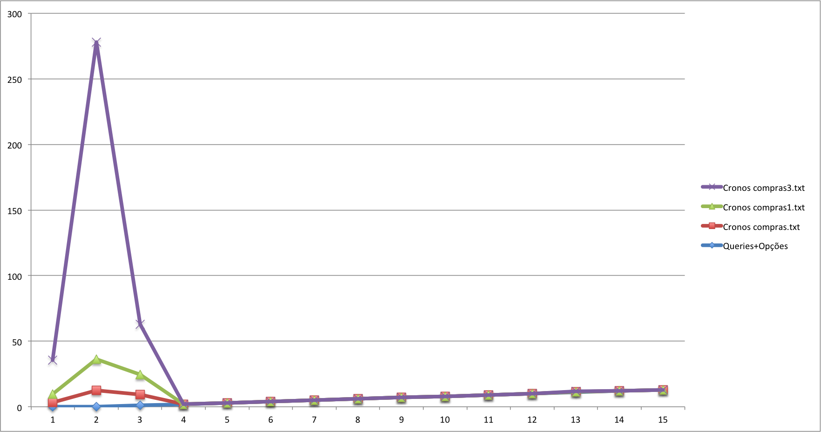
Figure 2

Neste capitulo analisar-se-á os resultados obtidos nas medições de tempos efectuados com os três ficheiros .txt que nos foram facultados para a realização do projeto.

Na figura 2, pode-se observar graficamente os resultados da nossa versão final, com as estruturas definidas anteriormente.

Na figura 3 observa-se os resultados obtidos após as modificações das estruturas, HashMap->TreeMap e HashSet->TreeSet.

Também irá ser abordado a questão da influência do parsing na leitura dos ficheiros .txt para as nossas estruturas apresentando os tempos obtidos com e sem parsing.

Pode ser observado na figura 2 que a opção mais custosa é de facto a opção 2 que diz respeito á leitura binária, isto é, quando estamos a carregar para a JVM os dados em binário que foram guardados anteriormente e para voltar a reestabelecer a JVM com esses. Ou seja, permite que as estruturas contenham as informações que outrora tiveram.

Essa operação é de facto a mais custosa de todas e verifica-se para todos os ficheiros .txt utilizados, mas também a operação inversa, guardar dados num ficheiro binário, representado pela opção 3 (na imagem), que diz respeito á query 1, que é a segunda operação mais custosa e a que também usa mais CPU tal como a carrega binário.

Todas as restantes queries são conseguidas em tempo quase instantâneo, isto é, todas abaixo de meio segundo e em alguns casos tão curtas que é necessário expoentes de base 10 na ordem de -4 e -5, por outras palavras, se não tivessem muitas casas decimais daria sempre 0,0 segundos.

Figure 3

Conclusão

Para finalizar, este projeto permitiu a consolidação da linguagem JAVA na construção de programas de larga escala e permitiu por comparação com o projeto anterior, muito semelhante mas noutra linguagem, ver as diferenças que existem na sua elaboração.

Concluiu-se que em JAVA pelo facto de já existirem as estruturas definidas o trabalho mais demorado que é o de implementar as estruturas não é necessário. Apenas a construção de classes com essas estruturas já definidas é que requer o tempo na elaboração e reduzido por comparação com o projeto anterior onde se teve de construir todas as estruturas.

Pelas razões anteriores observa-se que apesar de JAVA ser de implementação mais rápida também tem algumas contrapartidas e a principal é o facto de os tempos obtidos em algumas queries em comparação com o projeto em C observa-se que são ligeiramente mais lentas em alguns casos.

Também é de realçar que as operações de guardar e de leitura de binário são muito benéficas mas acarretam custos elevados para ficheiros muito grandes tal como referido anteriormente. No caso do ficheiro compras3.txt, com 3 milhões de linhas, observou-se que são necessários quase 4 minutos e ás vezes mais uns segundos para carregar o ficheiro binário de volta para a JVM e isso ainda é muito elevado e verificando-se também uma maior percentagem de CPU utilizado.

